【监督检查】规范抗（抑）菌制剂经营使用 蓝盾在行动

近日，区卫计监督执法大队会同区人民检察院在全区范围内开展抗（抑）菌制剂专项整治工作，对全区抗（抑）菌制剂部分经营使用单位进行专项监督检查。
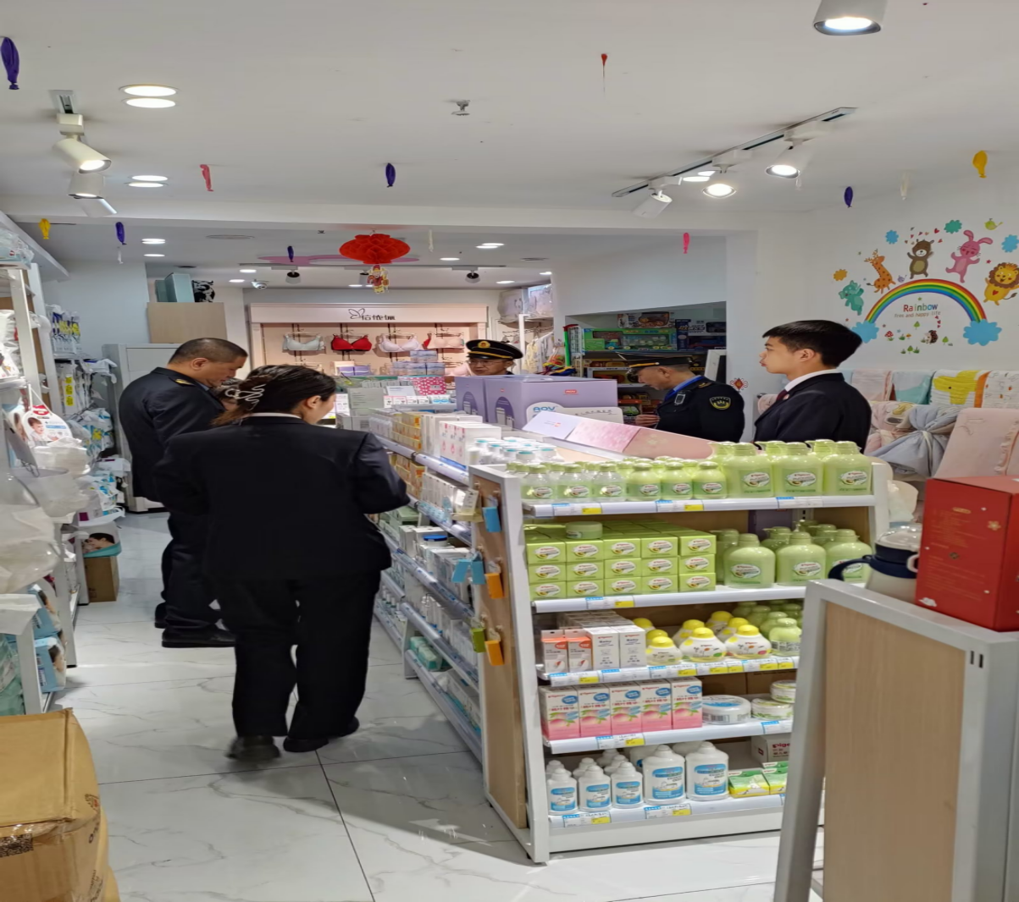
本次专项监督工作共检查抗（抑）菌制剂经营使用单位30家，发现问题1家，行政处罚1家。通过检查进一步规范消毒产品经营使用单位行为，切实维护人民群众健康权益。

作者：乐山市市中区卫生和计划生育监督执法大队
编辑：唐瑶
审核：江涛
签发：葛骞

